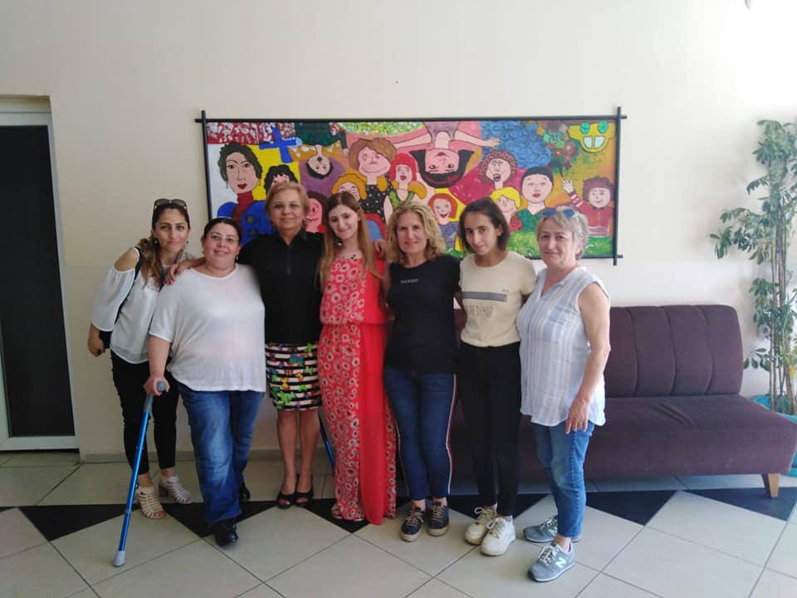
Karabağlar Belediyesi Staj Öğrencilerimize Uğurlama Düzenledi
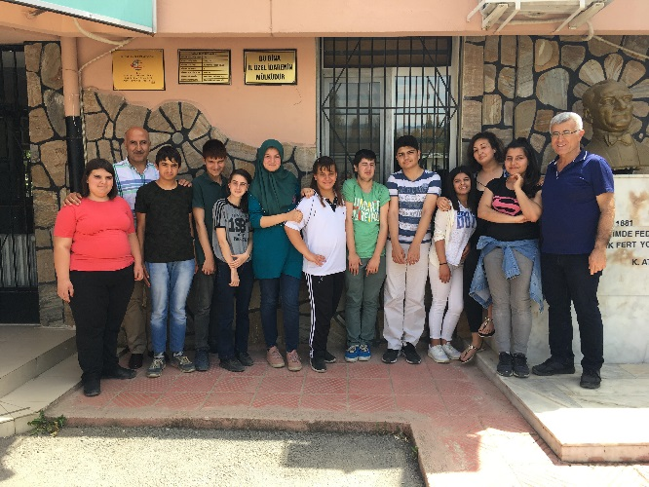
Drama Grubumuz Etkinliğini Tamamladı
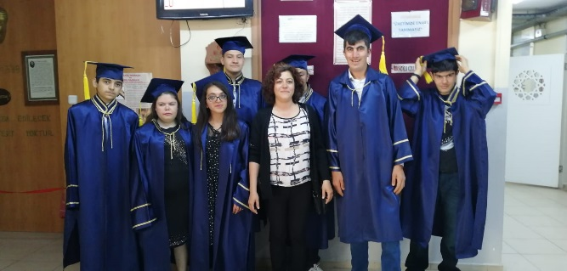
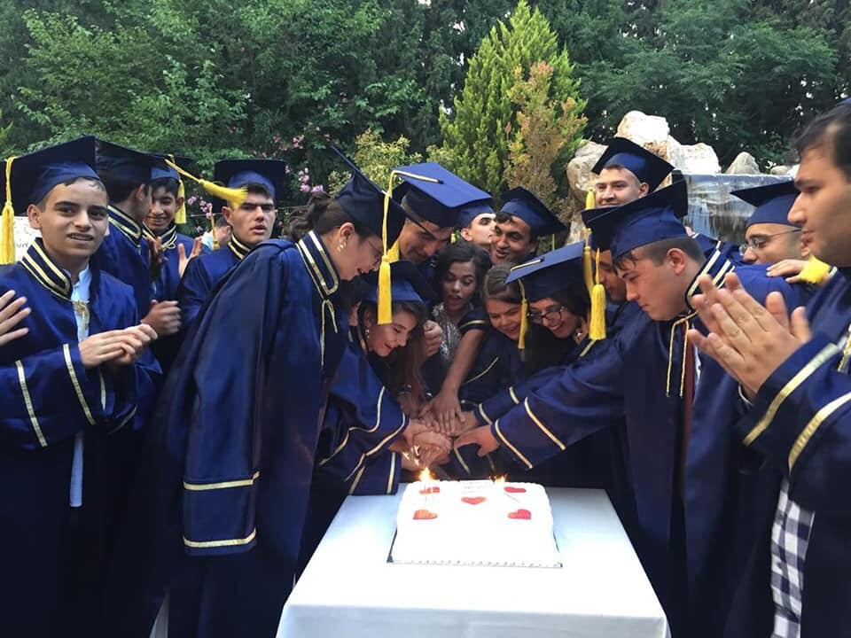
Bülten Sayı: 20 Haziran 2019
Hazırlayan: Ercan YILDIZ/Işıl KÖKTUNA
Rehberlik Servisi
Koordinatör: Sadettin AKÇİ/Müdür

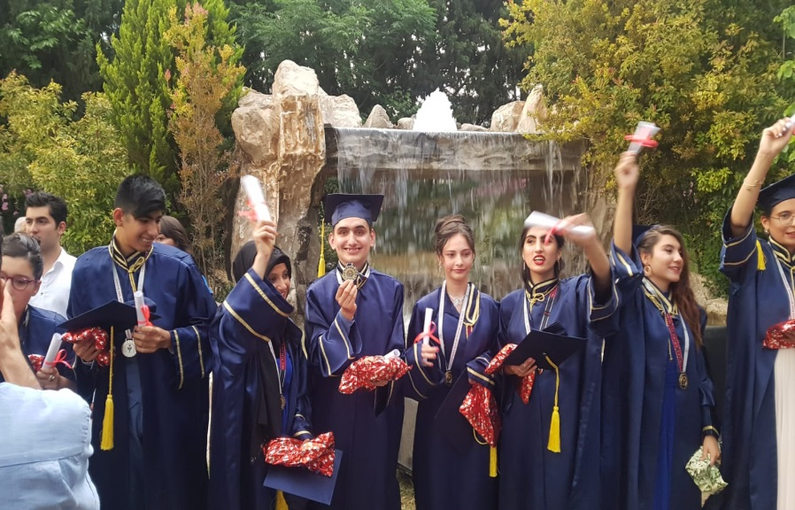
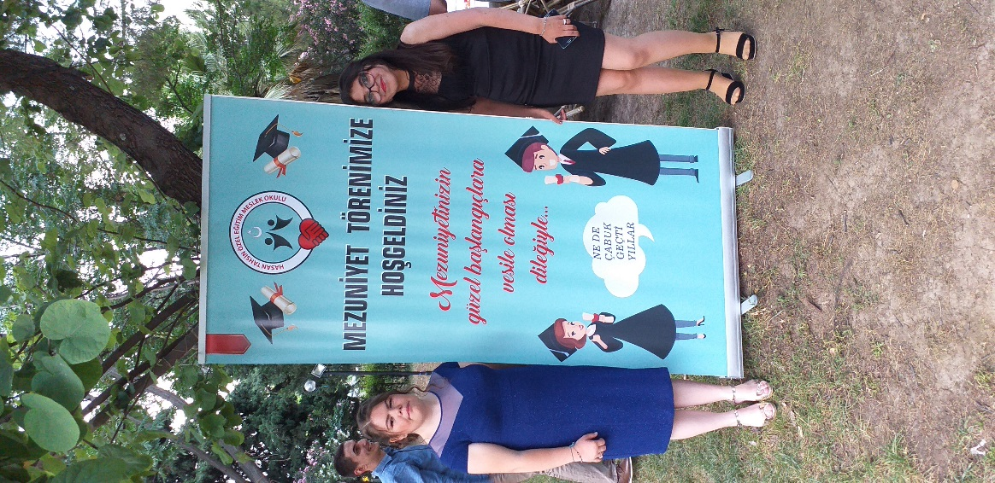
Sayın Veli
Bir eğitim öğretim yılını daha tamamlamış oluyoruz. 12. Sınıf öğrencilerimiz kuş misali elimizden uçup gidecekler. Diğer öğrencilerimiz bir yıl daha olgunlaşmanın keyfine varacaklar. Çocuklarınızın tatillerini sağlıklı, mutlu ve keyiflerince geçirmeleri için elinizden geleni yapacağınıza olan inancımızla iyi tatiller diliyoruz.
Sadettin AKÇİ
Okul Müdürü

